硬件：
网络硬件PHY芯片选用DP83865千兆PHY，与TMS320C6455使用RGMII接口连接。
DSP 的EMAC电源选用1.8V供电。
DSP采用50M晶振提供时钟，20倍频，CPU工作在1GHz。PLL2分频设置为5分频。
EMAC接口模式通过外部配置成RGMII模式。
（电路板的EMIFA、DDR2、GPIO、TIMER等都已经调试通过，没有出现问题）

DSP端EMAC接口电路如下：
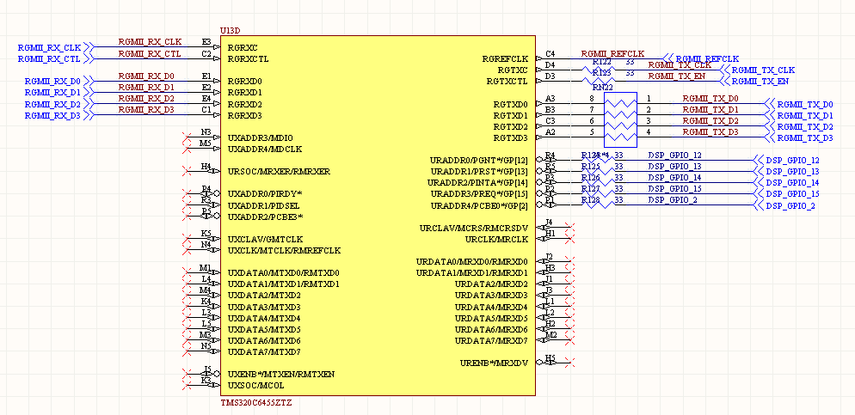
DP83865 PHY端电路如下：
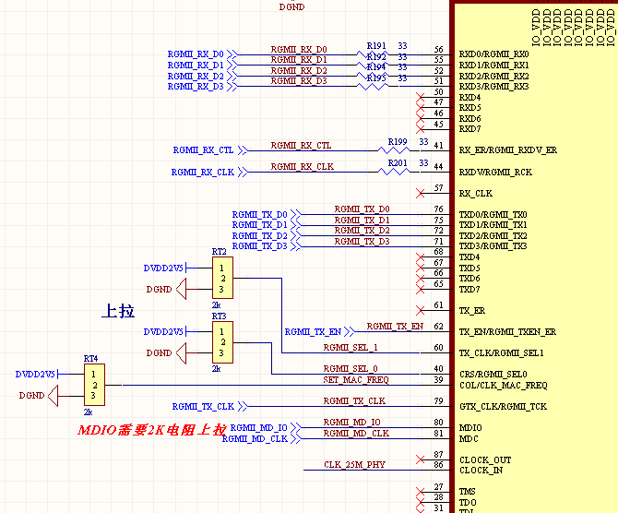
软件测试现象描述：
测试例程1：
电路板上电后连接网线，电脑端能够显示连接到1G网络；
使用NDK2.0.0以下路径的client程序测试
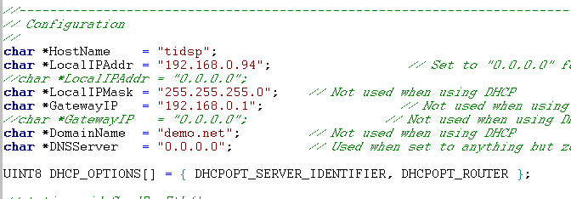
更改其中的c6455_init()函数，设置PLL倍频，设置网络MAC地址，更改IP地址。

运行程序，STDOUT窗口输出如下
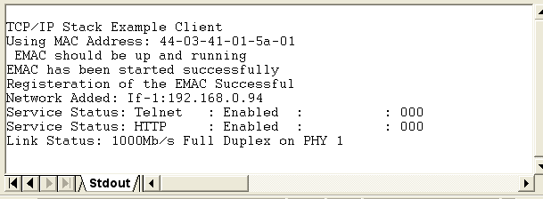
显示运行配置都正确，但主机PING不通DSP。检查发现EMAC寄存器MAC地址寄存器配置状态不对
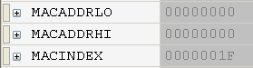

测试例程2：
使用\c6455_emac-0.4\c6455_emac_loopback例程测试，本例程不是基于NDK的程序。
运行回环测试程序程序运行到MDIO_initPHY( Handle hMDIO, volatile uint phyAddr )函数中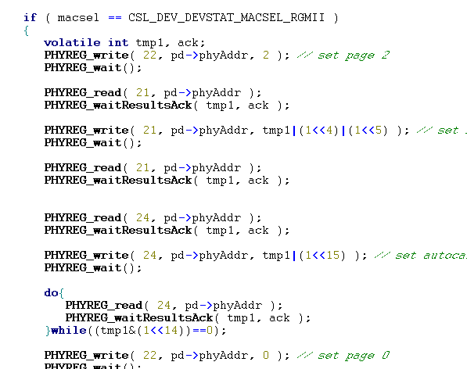
Do{}while()循环处出不来

这段是关于具体PHY芯片的配置，可能是由于DP83865中寄存器与例程中的不一致造成的。

